Documentation projet Gestion Entreprises

Gestion des entreprises prenant des étudiants en stage

DA SILVA Raphaël

DEROEUX Gabriel

NIABE Yorim

MERAT Guillaume



Table des matières

**User story** **3**

Page de login 3

Page de liste et de recherche d’entreprise 3

Page liste des enseignants 3

**Use case** **4**

Use case général 4

Use Case détaillé 4

**Charte graphique** **5**

**Les maquettes** **6**

**Le MCD** **8**

# User story

## Page de login

En tant qu’utilisateur j’ouvre l’application et je tombe sur la page de login, je renseigne mon identifiant et mon mot de passe et je clique sur me connecter, si je suis redirigé vers la page de recherche et de liste des entreprises

## Page de liste et de recherche d’entreprise

En tant qu’enseignant je dois pouvoir consulter la liste des entreprises et réaliser une recherche selon la Raison sociale, la ville, le pays, et les options.

En tant qu’administrateur je dois pouvoir avoir les mêmes informations qu’un utilisateur mais je peux aussi modifier ou supprimer les informations des entreprises.

Le bouton liste des enseignants permet à n'importe quel utilisateur d’avoir une page avec la liste des enseignants et permet d’ajouter, modifier ou supprimer un enseignant.

## Page liste des enseignants

En tant qu’administrateur j’ai accès à la page contenant la liste des enseignants, je peux ajouter, modifier ou supprimer un enseignant.

# Use case

## Use case général

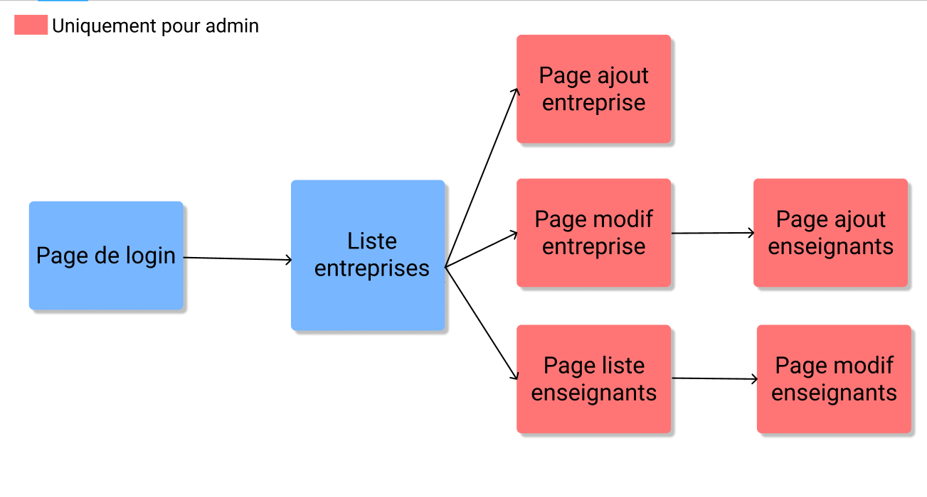

## Use Case détaillé liste des entreprises

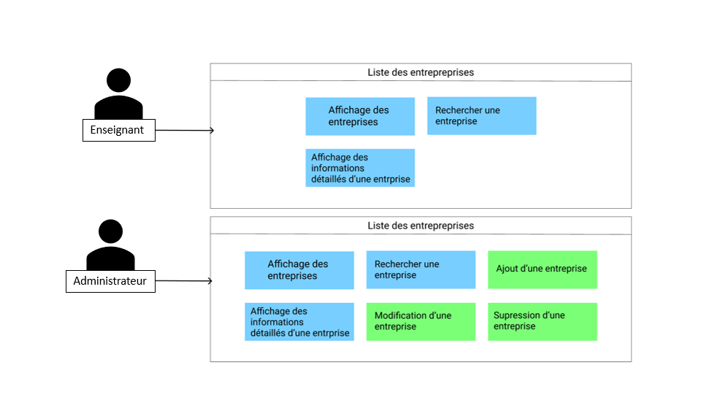

# Charte graphique

Les couleurs de la charte graphique correspondent aux couleurs du nouveau logo la châtaigneraie, voici une palette avec les différentes couleurs présentes dans le logo et le code de chacunes en hexadécimal.



| westar: #ddd8d0 | tuna: #323237 | thunderbird: #b0251a | keppel: #34a693 | juniper: #69878a | woodsmoke: #0c0c0e | ferra: #755353 | bondi-blue: #0494a4 | amazon: #3f865e |
| --- | --- | --- | --- | --- | --- | --- | --- | --- |

# Les maquettes

Maquette de la page de login :

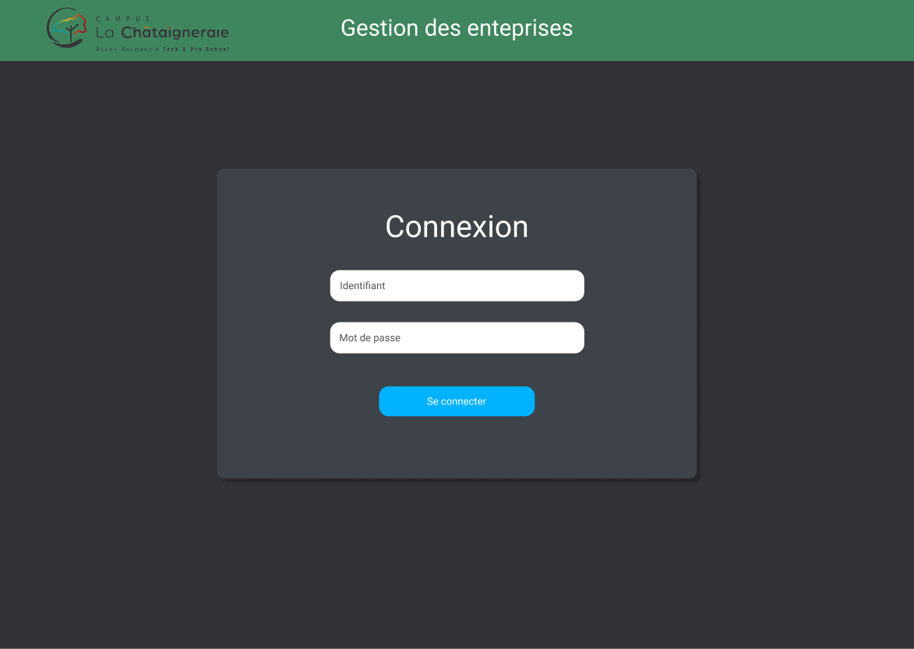

Maquette de la liste des entreprises vue d’un compte enseignant :

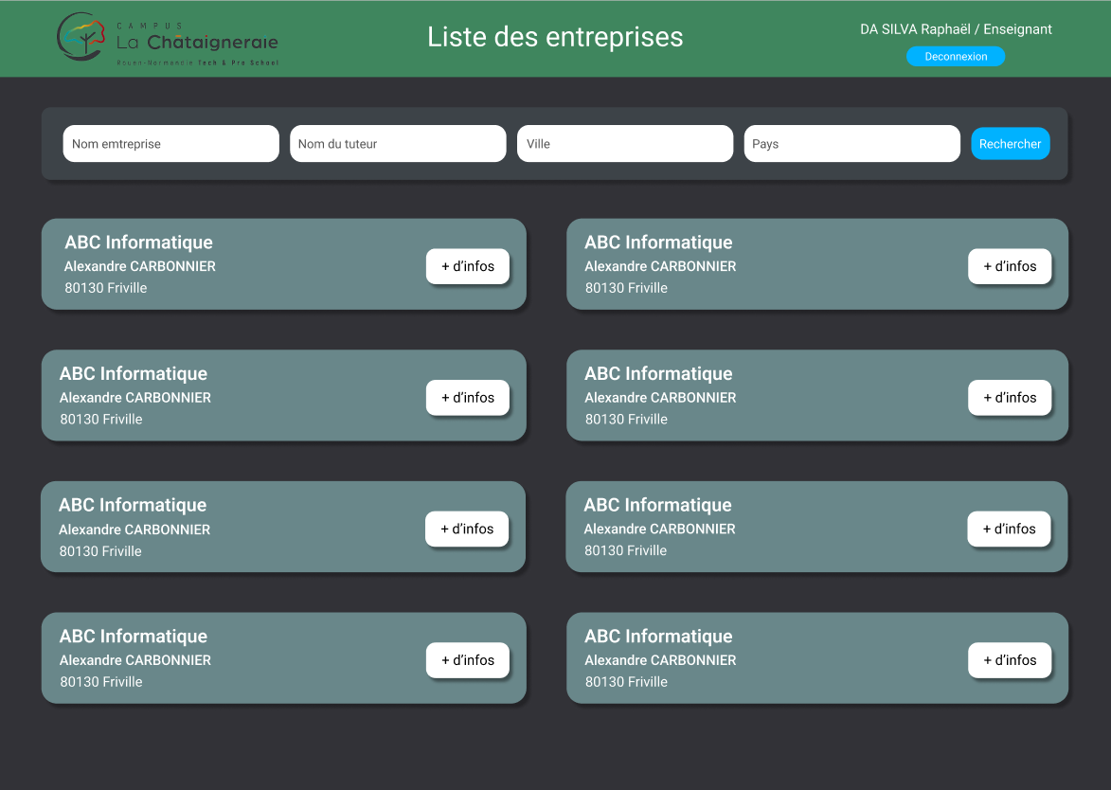

Maquette de la liste des entreprises vue d’un compte administrateur :

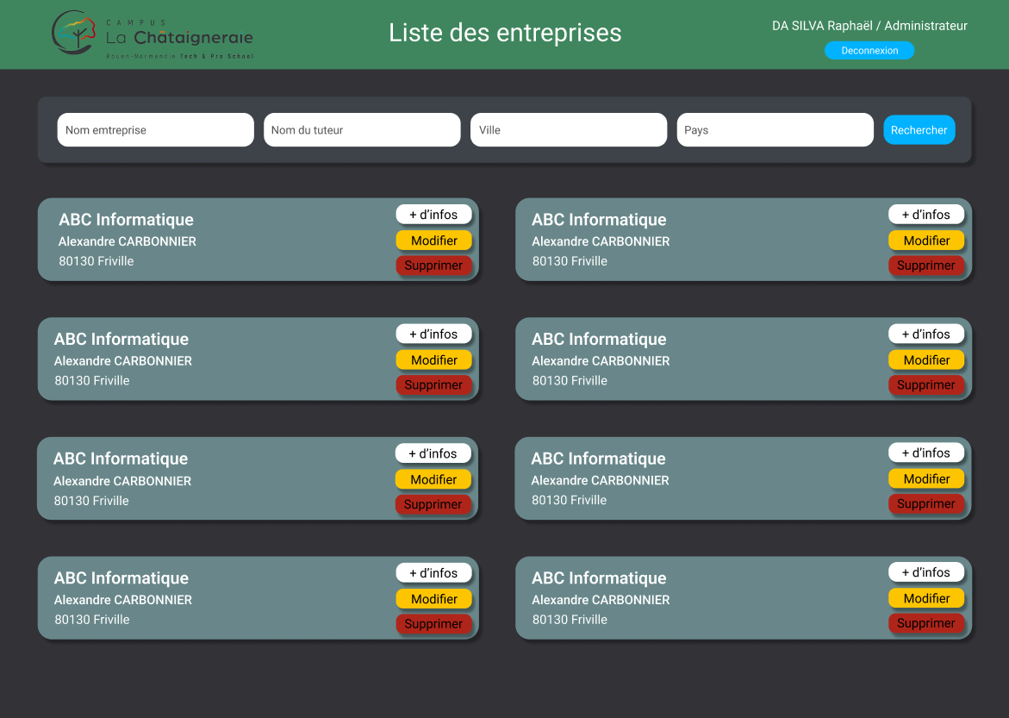

Maquette ajout / modification d’une entreprise

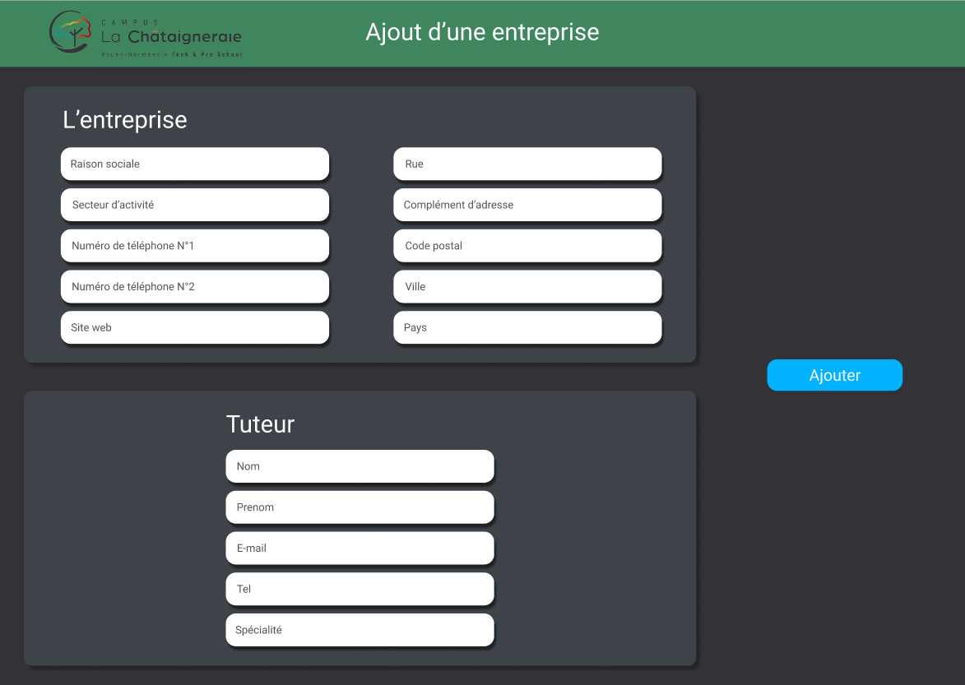

Maquette de la liste des enseignants vue d’un compte administrateur :

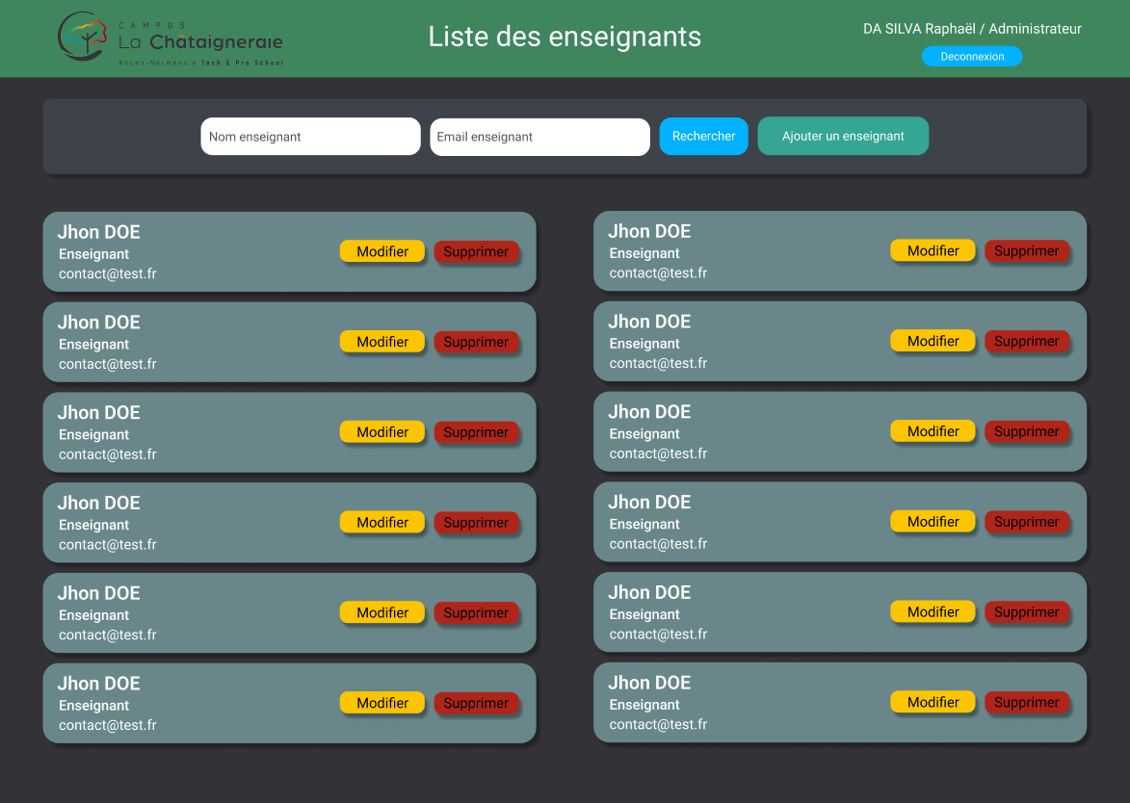

# Le MCD

